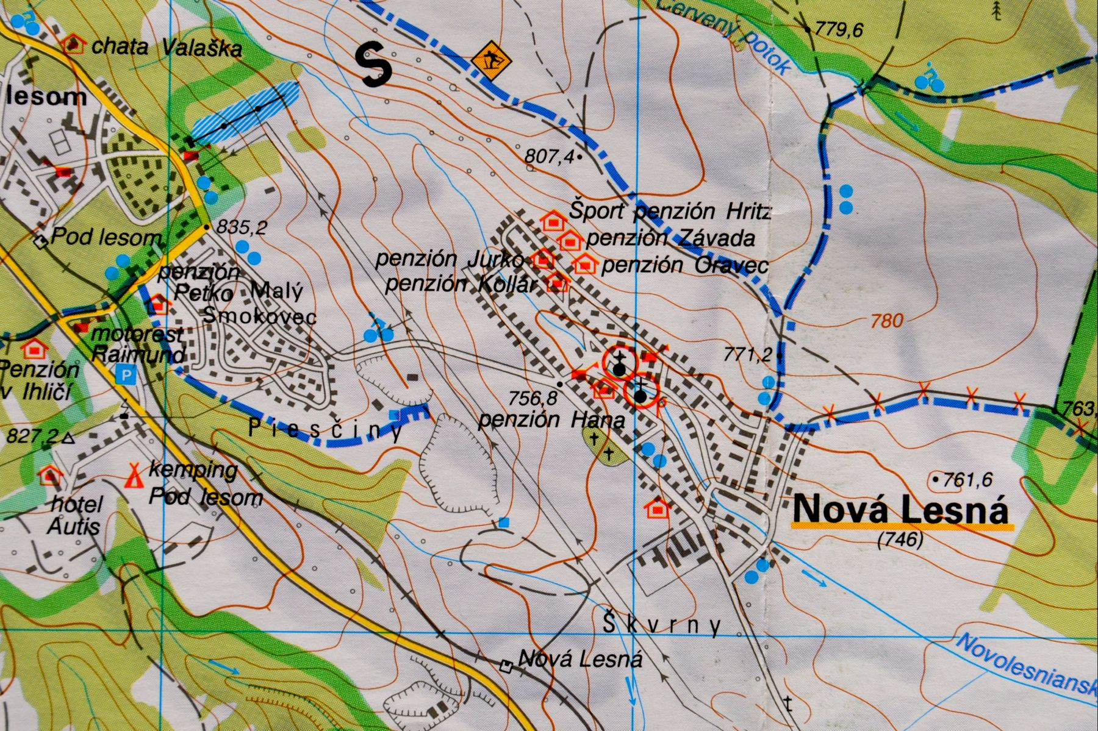

Cena wstępu:
AQUACITY Poprad – 11.50 Eur za 2 godz lub po 17
Vrbov Termal Park - 4.50 – 6.50 Eur za 2,5 godz.
Ceny kolejek i wyciągów:
1. Tatranska elektricka zeleznica 1-3 Eur
2. Kolejka kabinowa Tatranska Lomnica – Skalnate pleso 13 Eur
3. Kolejka linowa Skalnate pleso – Lomnicki stit 20 Eur
4. Kolejka krzesełkowa Skalnate pleso – Lomnicke sedlo 8 Eur
5. Kolejka linowa naziemna Stary Smokovec – Hrebieniok 6,40Eur
6. Kolejka Krzesełkowa Strbske pleso – Chata pod Soliskom 7 Eur
Zakwaterowanie:
“Pension Matvej”–M.R.Stefanika 282, 059 86 Nova Lesna, tel/fax: 00421 52 442 3402,
00421 911 600 900, www.pensionmatvej.eu, pensionmatvej@pensionmatvej.eu

Prowadzący Bartłomiej Florczyk +48 600 335 603, fbartec@gmail.com
Strona internetowa Koła PTTK ZA – www.pttkza.pl

Telefony alarmowe:
1. TOPR +48 601 100 300
2. ZHS – Stary Smokovec 23 +42152/442 28 20, 903 624 869
3. Non stop tiesnove volanie 18 300

Opracowano na podstawie:
„Tatry Słowackie” Józef Nyka - przewodnik
„Vysoke Tatry” nr.2 mapa 1:25000 VKU Hermanec
„Słowackie Tatry Wysokie”przewodnik monograficzny T.Szczerba
„Czym są Tatry? Dla jednych to stos bezładnych głazów i kamieni, który trzeba jak najprędzej upiększyć kolejkami i hotelami, dla drugich to boisko sportowe, dla innych to teren beztroskich wycieczek, dla innych wreszcie to cały świat” Edward Passendorfer


Koło PTTK „ZA” Oddz. przy HTS

Tatry Wysokie – Nova Lesna

Program Wycieczki
23-26 Lipca 2009

23.07.2009

Przejazd autobusem na trasie: Kraków – Nowy Targ – Stary Smokovec – Kezmarska Biela voda.Wyjazd do miejsca zakwaterowania o godz 17.00
24.07.2009
godz 5.45 wyjazd autobusu: Nova Lesna - Smokovec – Strbske Pleso – Tri Studnicky – Nova Lesna. Powrót z Strbske Pleso o godz 18
25.07.2009
godz 5.45 wyjazd autobusu: Nova Lesna - Smokovec – Strbske Pleso – Nova Lesna. Powrót z Strbske Pleso o godz 18
26.07.2009
godz 9.00 wyjazd z miejsca zakwaterowania.
godz 16.30 Wyjazd ze Starego Smokovca do Krakowa
Organizator zastrzega sobie możliwość zmian w programie

Alfabetyczne zestawienie znakowanych szlaków

Wszystkie wymienione trasy są propozycjami indywidualnych wycieczek górskich. Trudność trasy może ulec radykalnej zmianie w przypadku pogorszenia się warunków atmosferycznych.Organizator nie zapewnia opieki licencjonowanego przewodnika na w/w trasach, których przebycie w pewnych warunkach dla osób nie przygotowanych może wiązać się z utratą zdrowia a nawet życia. Wszyscy uczestnicy na czas wycieczki posiadają pełne ubezpieczenie.Uczestnik sam podejmuje decyzję o wyborze odpowiedniej dla niego trasy.Organizator służy informacjami co do trudności tras, itp.

Batyżowiecki Staw
- od Popradzkiego Stawu;/czerw./ 3.45/3.10
- od Śląskiego Domu w Dolinie Wielickiej;/czerw./ 1.50/1.30
- z Tatrzańskiej Polanki przez Dolinę Wielicką i pod Gerlachowskim Grzebieniem;/ziel./żółty/czerw./ 3.20/2.30
- z Wyżnych Hag;/żółty/ 2.40/2
Bystry Przechód ze Szczyrbskiego Jeziora przez:
- Dolinę Furkotną;/czerw./żółty/ 3.40/2.45
- górną stację kolejki pod Skrajnym Soliskiem i Dolinę Furkotną;/nieb./żółty/ 3.50/3
- Dolinę Młynicką;/żółty/ 3.30/2.30

